- В каком году была опубликована книга Ч. Дарвина «Происхождение видов путем естественного отбора»? (неправильное вычеркните) 1856, 1857, 1858, 1859, 1860.

- Сформулируйте закон Харди-Вайнберга. _________________________________
______________________________________________________________________________________________________________________________________________________________________________________________________________________________
- Перед вами частотное распределение размеров тела крокозябликов в популяции.
Частота
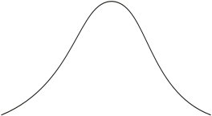
Длина
Изобразите, как будет выглядеть это распределение в результате действия дизруптивного, движущего и стабилизирующего отбора.

- О какой форме видообразования идет речь в следующем тексте?
В нашем путешествии на этот остров мы обнаружили совершенно необычных птиц. По своему внешнему облику они очень напоминали воробьев, но у них была очень темная, почти черная окраска.

- По какому критерию отличаются следующие виды?
Виды | Критерий
Пеночка весничка и Пеночка трещетка
Бурый медведь и Белый медведь
Homo sapiens и Gorilla gorilla

- Перечислите ситуации, при которых не работает закон Харди-Вайнберга.

- Аниридия (отсутствие радужки) наследуется как доминантный аутосомный признак. Заболевание встречается у 0,02 % населения. Определите генетическую структуру популяции.

- Совокупность особей, максимально сходных по строению, называется ………..
- Необходимыми предпосылками эволюционного процесса являются элементарные изменения наследственного аппарата, называемые ……..
- Ненаправленное, случайное изменение генофонда вследствие увеличения частоты аллелей в малочисленной популяции называется …………………. ………….
- Наиболее напряженной формой борьбы за существование является……………
- Избирательное воспроизведение генотипов, в наилучшей степени отвечающих сложившимся условиям, в которых существует популяция, называется ………………….
- Группа одновидовых организмов, занимающих определенный участок территории, свободно скрещивающихся между собой и частично или полностью изолированных от других групп особей, называется …….
- Расхождение групп особей одного вида, обитающих в одном ареале, по экологическим признакам может приводить к возникновению репродуктивной изоляции, в результате которой, создаются предпосылки для …………………. видообразования.
- Механизмы, предотвращающие обмен генов между популяциями, называются ……………….
- Какой тип видообразования иллюстрирует эта схема
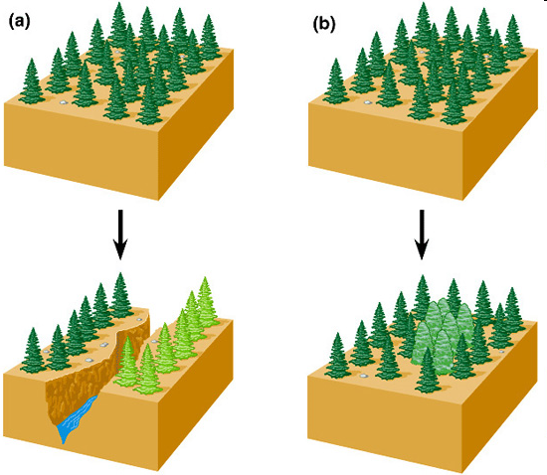
- Найдите имена тех ученых, которые сформулировали теорию, объясняющую историческое изменение организмов?
  - Карл Линней
  - Чарльз Дарвин
  - Альфред Уоллес
  - Жан Батист Ламарк
  - Жорж Кювье
- Устойчивый сдвиг частоты аллели в популяции называется…………………
- Какой процесс иллюстрирует эта схема?

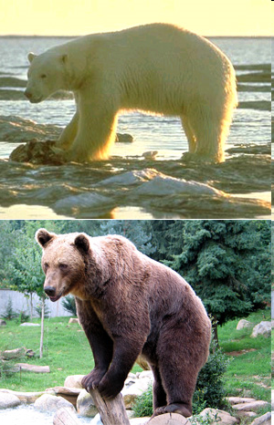
Общий предок
- Найдите правильные высказывания
  - В результате эволюционных процессов в популяции выживают сильнейшие
  - В результате эволюционных процессов в популяциях наблюдается процветание вида
  - В результате эволюционных процессов в популяциях повышается частота аллелей, способствующих лучшему приспособлению организмов
  - В результате эволюционных процессов в популяциях частота аллелей остается неизменной

